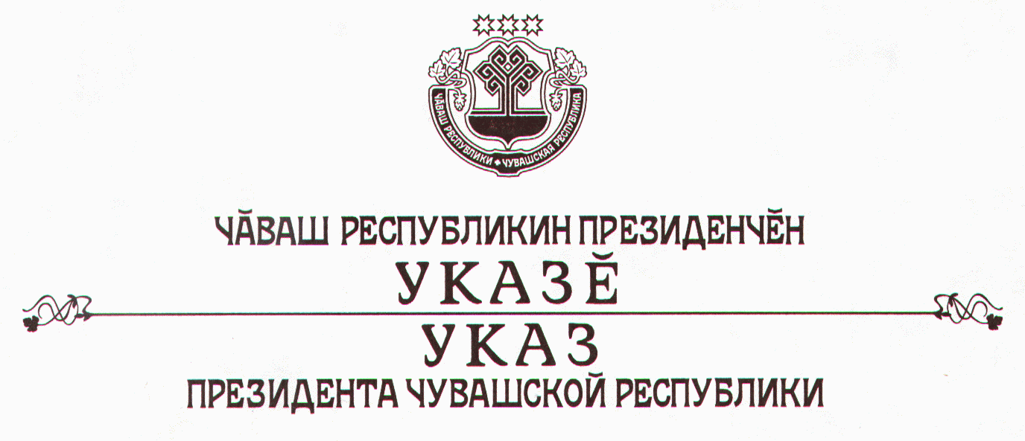

О награждении государственными наградами
Чувашской Республики

За заслуги в области строительства и многолетний добросовестный труд наградить

ПОЧЕТНОЙ ГРАМОТОЙ ЧУВАШСКОЙ РЕСПУБЛИКИ
Тютина Владимира Ивановича – машиниста катка самоходного специализированного управления № 5 открытого акционерного общества «Дорисс», г. Чебоксары.

Присвоить почетные звания:

«Заслуженный строитель Чувашской Республики»
Жестянкину Валерию Михайловичу – производителю работ дорожно-строительного участка общества с ограниченной ответственностью «Дорсервис», г. Чебоксары
Козлову Вячеславу Николаевичу – директору филиала государственного унитарного предприятия Чувашской Республики «Чувашавтодор» «Ибресинское дорожное ремонтно-строительное управление»,

«Заслуженный РАБОТНИК ТРАНСПОРТА
Чувашской Республики»
Крыльцову Владимиру Васильевичу – водителю автомобиля филиала государственного унитарного предприятия Чувашской Республики «Чуваш-автодор» «Чебоксарское территориальное производственное управление».

Президент
Чувашской Республики – Н.Федоров

г. Чебоксары
28 ноября 2007 года
№ 104

